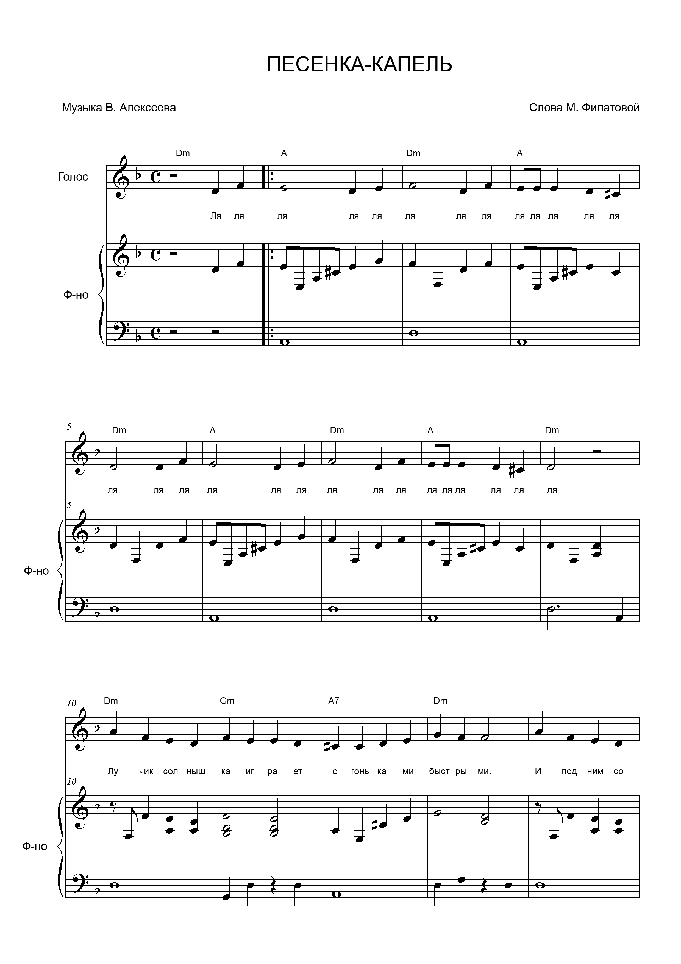

Умеренно, мягко
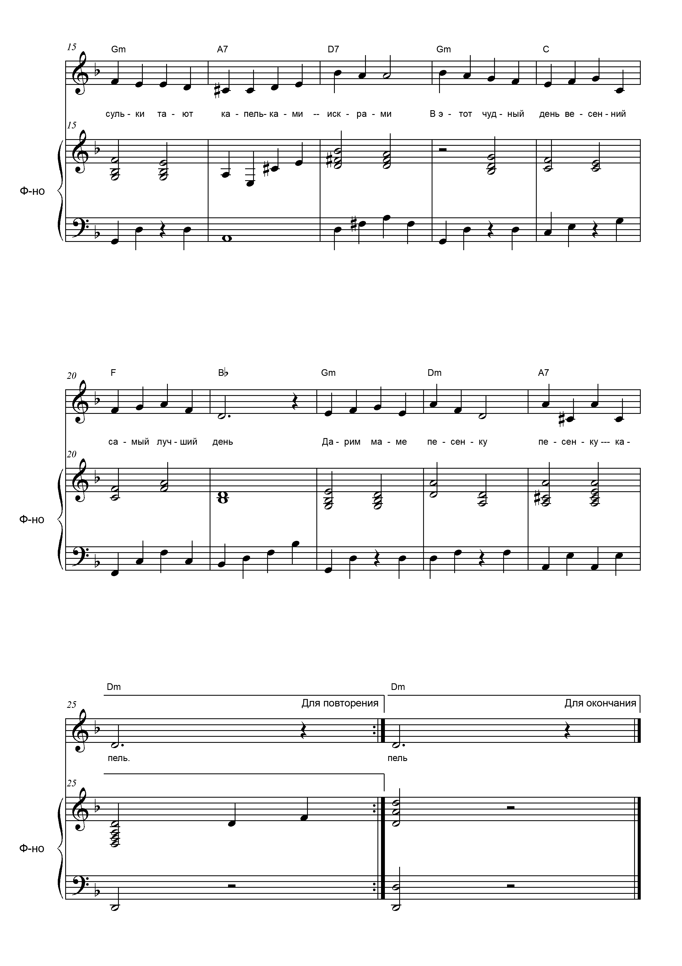

Лучик солнышка играет
Огоньками быстрыми
И под ним сосульки тают
Капельками-искрами

В этот чудный день весенний
Самый лучший день
Дарим маме песенку
Песенку-капель

Птички весело летают
Над лесной проталинкой
И приветливо кивает
Им цветочек маленький

В этот чудный день весенний
Самый лучший день
Дарим маме песенку
Песенку-капель

Звонкой песней провожаем
Снег и стужу зимнюю.
И с весною поздравляем
Мамочку любимую.

В этот чудный день весенний
Самый лучший день
Дарим маме песенку
Песенку-капель

